UBND HUYỆN TAM NÔNG | CỘNG HÒA XÃ HỘI CHỦ NGHĨA VIỆT NAM
TRƯỜNG TIỂU HỌC HÒA BÌNH | Độc lập – Tự do – Hạnh phúc
––––––––––––––– | –––––––––––––––––––––––––––
PHIẾU CUNG CẤP THÔNG TIN, DỮ LIỆU
CHO CỔNG THÔNG TIN ĐIỆN TỬ
(Về công tác truyền thông)
––––––––––––––––
1. Tên đơn vị gửi: Trường Tiểu học Hòa Bình
2. Thời gian gửi: ngày 18 tháng 10 năm 2024
3. Tin thuộc loại: Tin nội bộ.
4. Thông tin:
a). Tên tiêu đề tin cần đăng:
Họp mặt Kỷ niệm Ngày Phụ nữ Việt Nam (20/10/1930 – 20/10/2024)
b). Nội dung:

Ngày 18/10/2024, tại Trường Tiểu học Hòa Bình, buổi họp mặt kỷ niệm Ngày Phụ nữ Việt Nam 20/10 đã diễn ra trong không khí ấm áp và đầy ý nghĩa. Đây là dịp để chúng ta tôn vinh những người phụ nữ - những người đã và đang đóng góp không ngừng nghỉ cho gia đình, xã hội và đất nước.
Mở đầu chương trình, Thầy Nguyễn Văn Vũ – Hiệu trưởng nhà trường đã phát biểu khai mạc, gửi lời chúc tốt đẹp nhất đến toàn thể cán bộ, giáo viên và nhân viên nữ của Trường Tiểu học Hòa Bình. Những lời chúc không chỉ là sự trân trọng mà còn thể hiện niềm tự hào về những đóng góp to lớn của các nữ giáo viên, nhân viên trong công việc cũng như trong cuộc sống.
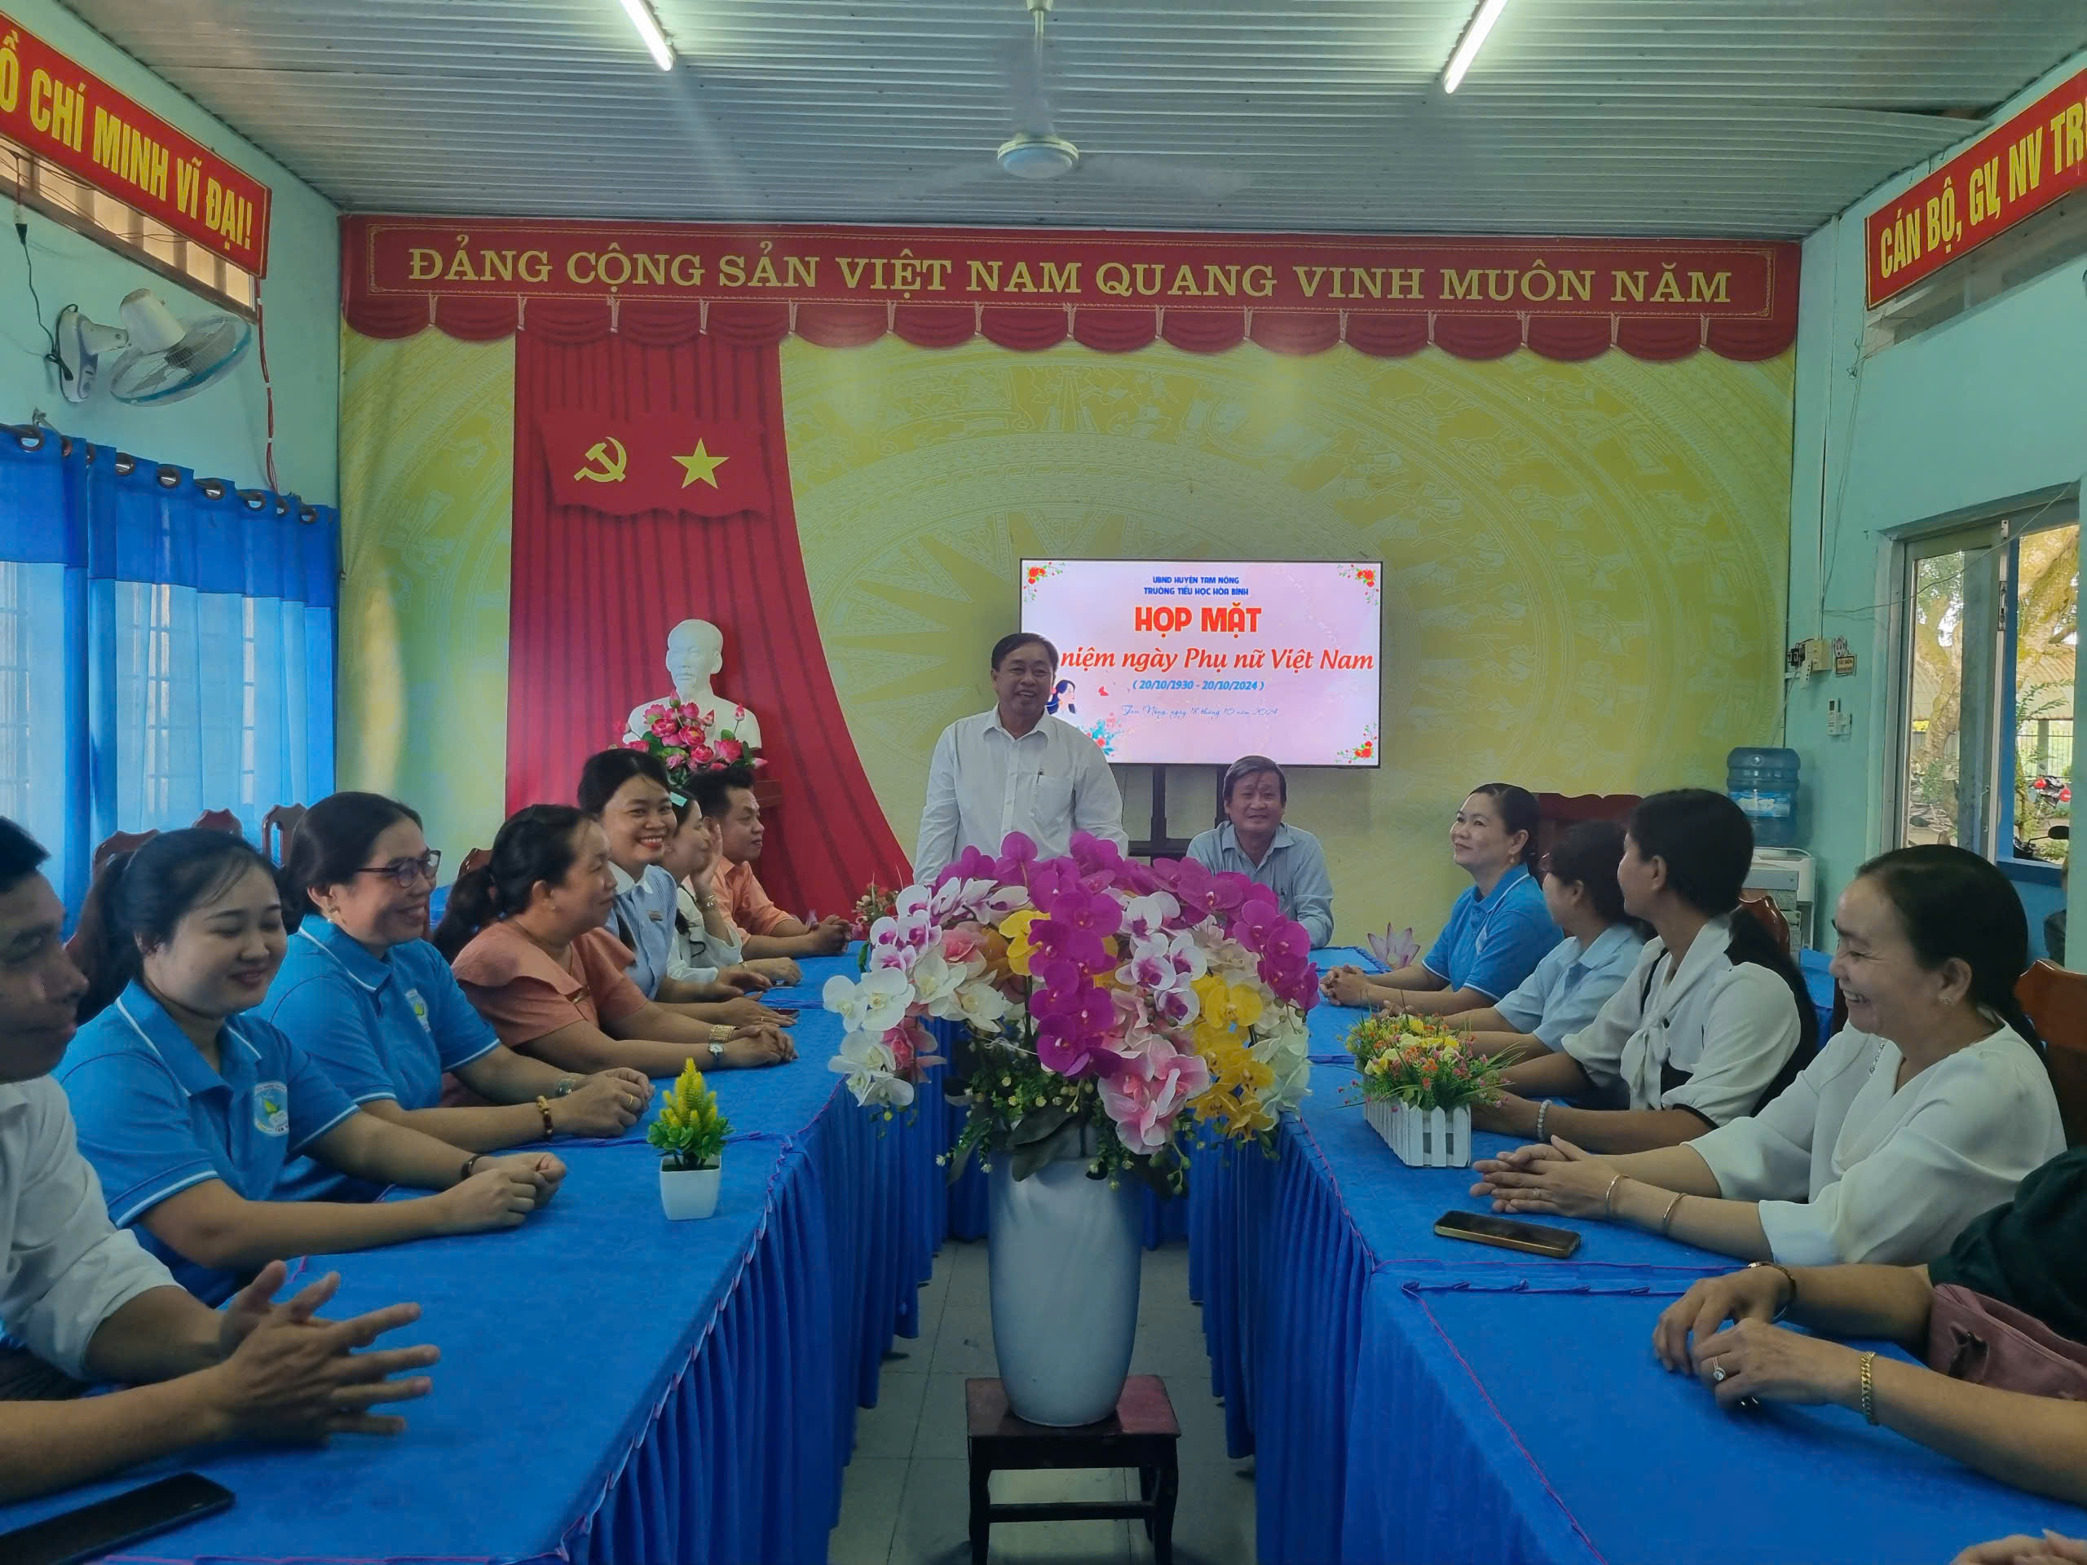
Buổi họp mặt còn có các hoạt động giao lưu và trò chơi tập thể diễn ra sôi nổi, tạo nên những khoảnh khắc vui vẻ, gắn kết giữa các thành viên. Các trò chơi giải trí đã mang lại không khí rộn ràng và giúp mọi người thêm thấu hiểu, chia sẻ lẫn nhau.
Cuối buổi, Thầy Nguyễn Văn Vũ- Hiệu trưởng nhà trường cùng Thầy Lương Văn Út – Phó Hiệu trưởng nhà trường đã gửi tặng những phần quà nhỏ đến các giáo viên, nhân viên nữ như một lời tri ân sâu sắc cho những nỗ lực và đóng góp không ngừng của họ. Những món quà tuy giản dị nhưng chứa đựng tình cảm và sự trân trọng của cả tập thể.
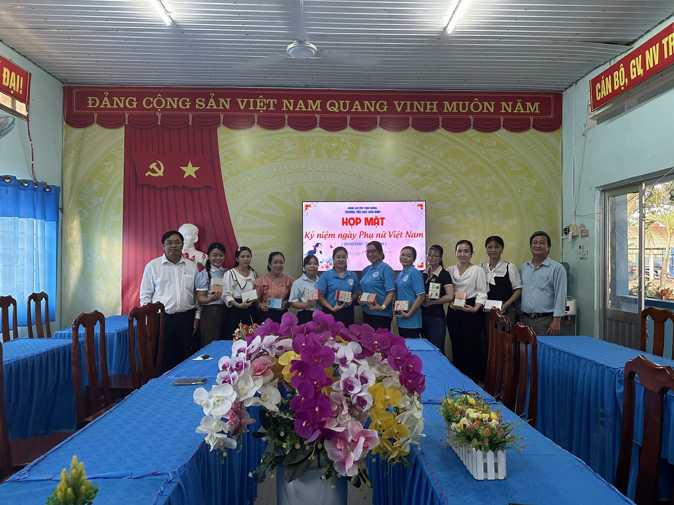
Ngày Phụ nữ Việt Nam 20/10 không chỉ là ngày tôn vinh những giá trị cao đẹp của người phụ nữ, mà còn là dịp để chúng ta nhắc nhở nhau về sự cần thiết của bình đẳng giới và vai trò quan trọng của phụ nữ trong xã hội hiện đại.

Trường Tiểu học Hòa Bình

